***Báo cáo: Kiểm thử chức năng***

***Link github:*** https://github.com/ngodanghuy162/INT3117-SQA

**Mô tả bài toán:**

Cho 1 số lượng điện tiêu thụ 1 hộ gia đình. Tính giá tiền mà hộ đó phải trả hàng tháng. (Khong tinh VAT).

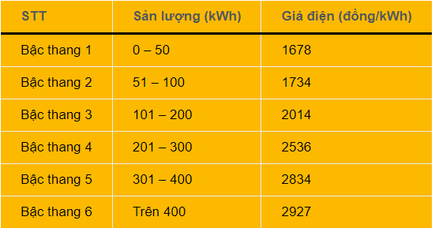

Biết bảng giá tiền như trên.

Cách tính: Bậc trên sẽ cộng hết giá từng bậc dưới và số tiền ở bậc đó.

Ví dụ: với 51<x<100 sẽ tính giá : 1678*50(giá bậc 1) + (x-50)*1734. ( giá bậc 2).

(x là số kWh điện hộ gia đình tiêu thụ hàng tháng).

**Phân tích:**

* Cần xác định công thức tính tiền điện dựa trên số lượng tiêu thụ.

*Với phương pháp kiểm thử lập bảng quyết định.

- Chia ra các điều kiện: Chính là x nằm trong bậc thang nào.

-Hành động: Là công thức tính giá tiền tương ứng.

*Với phương pháp kiểm thử dựa trên phân hoạch.

-Chia ra các miền đầu vào chính là các bậc ứng với các bậc thang giá tiền điện.

**Thiết kế TC:**

* Bảng quyết định

|  |  |  |  |  |  |  |  |  |
| --- | --- | --- | --- | --- | --- | --- | --- | --- |
|  |  | 1 | 2 | 3 | 4 | 5 | 6 | 7 |
| Điều kiện: | C1:  x <0 | T | F | F | F | F | F | F |
| C2:  0<=x<=50 | - | T | F | F | F | F | F |
| C3:  50<x<=100 | - | - | T | F | F | F | F |
| C4:  101<=x<=200 | - | - | - | T | F | F | F |
| C5:  201<=x<=300 | - | - | - | - | T | F | F |
| C6:  301<=x<=400 | - | - | - | - | - | T | F |
| C3:  x>=400 | - | - | - | - | - | - | T |
| Hành động: | E1: Giá điện bậc thang 1 |  | x |  |  |  |  |  |
| E2: Giá điện bậc thang 2 |  |  | x |  |  |  |  |
| E3: Giá điện bậc thang 3 |  |  |  | x |  |  |  |
|  | E4: Giá điện bậc thang 4 |  |  |  |  | x |  |  |
|  | E5: Giá điện bậc thang 5 |  |  |  |  |  | x |  |
|  | E6: Giá điện bậc thang 6 |  |  |  |  |  |  | x |
|  | E7:Input không hợp lệ | x |  |  |  |  |  |  |

-Thiết kế ca kiểm thử cho bảng quyết định:

|  |  |  |  |  |  |  |  |
| --- | --- | --- | --- | --- | --- | --- | --- |
| Input | -2 | 10 | 60 | 150 | 210 | 320 | 456 |
| Actual Output | -1 | 16780 | 101240 | 271300 | 397360 | 682320 | 1072912 |
| Expected Output | -1 | 16780 | 101240 | 271300 | 397360 | 682320 | 1072912 |

* + - Kết quả kiểm thử: AO trùng với EO. Code chạy đúng
* **Phân hoạch**

*Cách chia lớp tương đương 1:

* A1 : x<0
* A2: 0<=x<=50
* A3: 50<x<=100
* A4: 100<x <=200
* A5: 200<x<=300
* A6: 300<x<=400
* A7: 400<x
  + - Các ca kiểm thử sẽ y hệt với kiểm thử bằng bảng quyết định ở trên nếu phân hoạch như này.

*Cách chia lớp tương đương 2 (lớp tương đương đơn giản)

- Miền 1: Không hợp lệ: x<0

- Miền 2: x>=0

Thiết kế ca kiểm thử cho lớp tương đương đơn giản:

|  |  |  |  |
| --- | --- | --- | --- |
|  | Input | EO | AO |
| TC1 | -5 | Input khong hop le | Input khong hop le |
| TC2 | 162 | 295468 | 295468 |

* + - Kết quả kiểm thử: AO trùng với EO. Code chạy đúng yêu cầu.